Climate Change- We change our ways -We protect the Earth -We recycle

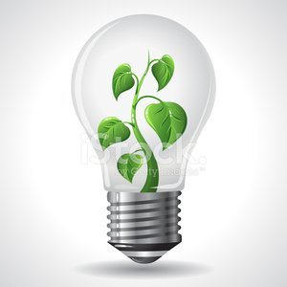
Task Sheet1: Let’s investigate what we do at home, school and in our city Piraeus /
How do we perform these activities- Which source of energy do we use? | Home | School | City
Lighting  ΦΩΤΙΣΜΟΣ | Electricity 20  Natural gas 2 | electricity | Electricity 80%  and natural gas20%
Heating  ΘΕΡΜΑΝΣΗ | Oil (petroleum)7 pupils  Electricity 11 pupils  Natural gas 5 pupils | Oil
Cooking  ΜΑΓΕΙΡΕΜΑ | Electricity 18 pupils  Natural 5 pupils | electricity
SCHOOL ACTIVITIES (canteen, teachers’ room, classroom, computer lab, playgrounds)
CITY ACTIVITIES (shops, cinema, theatre,
Transportation
=μετακινήσεις)
How did we do these activities 50-10 years ago?
Which dangers do we cause because of these activities?
We cause damage (βλάβη) to the environment. We produce CO2
We cannot breathe fresh air.

……………………………………………………………………………
What can we do? Discuss with your group and suggest solutions (=λύσεις)
the energy of the sun Solar energy
………………………………………………………………………………………………………………………………………….

Climate Change- We change our ways -We protect the Earth -We recycle

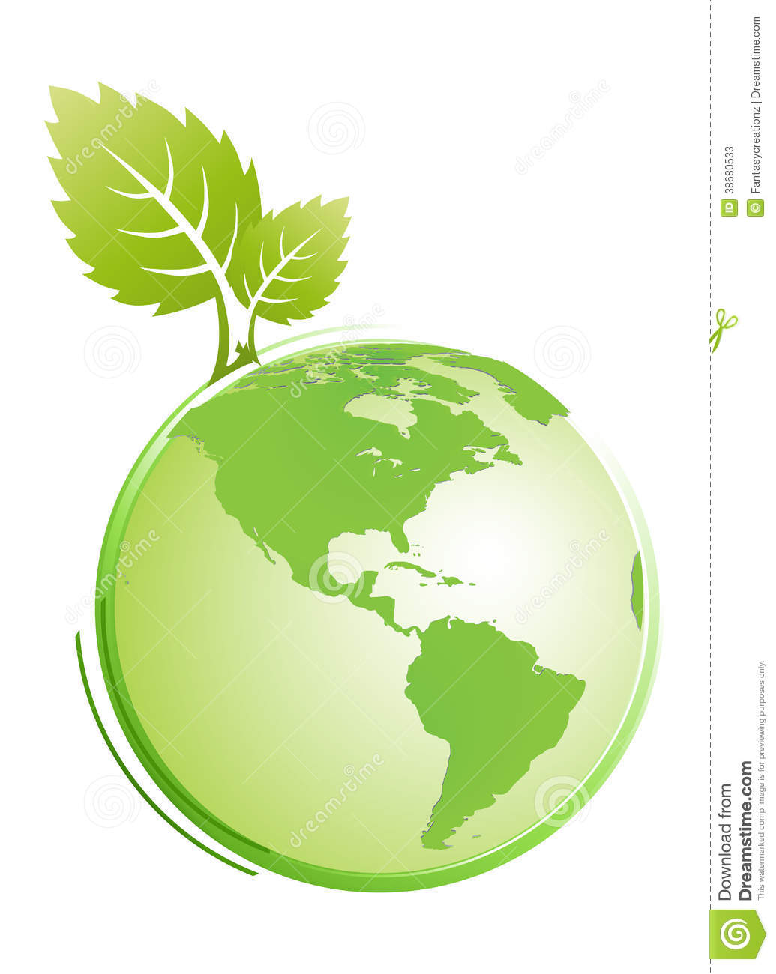
Task Sheet2: Let’s investigate what we can do at home, school, in our city/ green areas
Green areas | home | school | city
Trees

Plants (φυτά)

Flowers

Are there enough green areas?
What can you suggest?

Climate Change- We change our ways -We protect the Earth -We recycle
Task Sheet 3: Let’s investigate what we can do at home, school, in our city/ rubbish
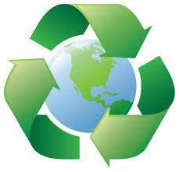  Rubbish | Home | School | City
Where do we take our rubbish?
Are there recycling bins?
Paper
Glass
Alluminum
Battery bins
Olive oil
Compost / Food Left overs
Suggest

ΚΛΙΜΑΤΙΚΗ ΑΛΛΑΓΗ – ΑΛΛΑΖΟΥΜΕ ΣΥΜΠΕΡΙΦΟΡΕΣ- ΠΡΟΣΤΑΤΕΥΟΥΜΕ ΤΟ ΠΡΑΣΙΝΟ- ΑΝΑΚΥΚΛΩΝΟΥΜΕ

ΦΕ3: ΕΡΕΥΝΟΥΜΕ ΤΙ ΓΙΝΕΤΑΙ ΣΤΟ ΣΠΙΤΙ –ΣΤΟ ΣΧΟΛΕΙΟ-ΣΤΗΝ ΠΟΛΗ/ΑΝΑΚΥΚΛΩΣΗ/ΔΙΑΧΕΙΡΙΣΗ ΑΠΟΡΡΙΜΜΑΤΩΝ

ΚΛΙΜΑΤΙΚΗ ΑΛΛΑΓΗ-ΑΛΛΑΖΟΥΜΕ ΣΥΜΠΕΡΙΦΟΡΕΣ-ΠΡΟΣΤΑΤΕΥΟΥΜΕ ΤΟ ΠΡΑΣΙΝΟ- ΑΝΑΚΥΚΛΩΝΟΥΜΕ

ΦΕ 1: ΤΙ ΠΡΟΤΕΙΝΟΥΜΕ ΓΙΑ ΤΗΝ ΚΑΤΑΝΑΛΩΣΗ ΕΝΕΡΓΕΙΑΣ
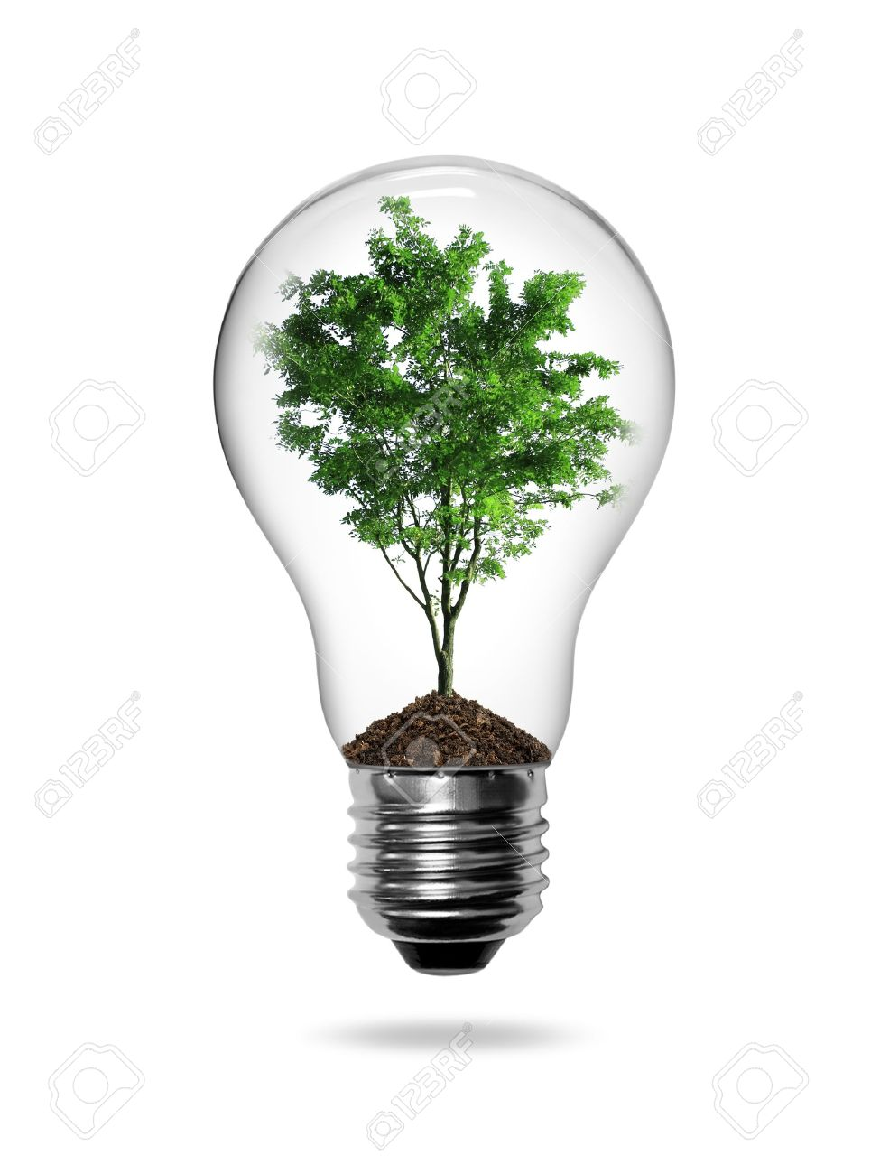
ΔΡΑΣΗ 1: Κατασκευάζουμε ενημερωτικό φυλλάδιο με τους κινδύνους που υπάρχουν για το περιβάλλον , για την κλιματική αλλαγή και την αύξηση της θερμοκρασίας από τις ανθρώπινες δραστηριότητες που αφορούν τους τρόπους που καταναλώνουμε ενέργεια.
Προτείνουμε λύσεις.
ΔΡΑΣΗ 2: Κατασκευάζουμε αφίσα που να δίνει συμβουλές εξοικονόμησης ενέργειας στο σπίτι, στο σχολείο, στην πόλη

ΦΕ 2: ΤΙ ΠΡΟΤΕΙΝΟΥΜΕ ΓΙΑ ΤΗΝ ΠΡΟΣΤΑΣΙΑ ΤΟΥ ΠΡΑΣΙΝΟΥ
ΔΡΑΣΗ 1: Κατασκευάζουμε αφίσα που να δείχνει τη σημασία του πρασίνου στη ζωή του πλανήτη και τη δική μας.
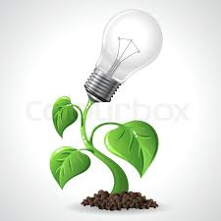
ΔΡΑΣΗ 2: Προτείνουμε λύσεις για την προστασία του πρασίνου στη χώρα μας.
Προτείνουμε λύσεις- δράσεις για αύξηση του περιαστικού πρασίνου: στην πόλη μας, στο σχολείο, στο σπίτι

ΦΕ 3: ΤΙ ΠΡΟΤΕΙΝΟΥΜΕ ΓΙΑ ΤΗΝ ΑΝΑΚΥΚΛΩΣΗ
ΔΡΑΣΗ 1: Κατασκευάζουμε ενημερωτικό φυλλάδιο για την ανακύκλωση- διαχείριση απορριμμάτων- μείωση απορριμμάτων- αλλαγή καταναλωτικής συμπεριφοράς- επαναχρησιμοποίηση- ανακύκλωση- μηδενικά απορρίμματα- εξοικονόμηση πόρων
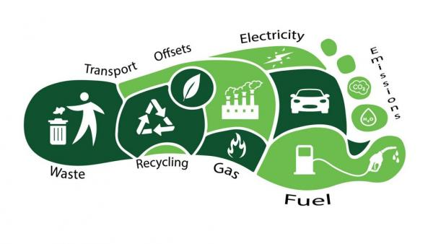
ΔΡΑΣΗ 2: Κατασκευάζουμε αφίσα για τη διαχείριση απορριμμάτων στο σχολείο

